Archivo de origen: Huasteca Poblana 2016_[Fabio Pettirino]
Video: Ponencia (6) Totonaco
Audio (de origen): Ponencia (6) Totonaco
Mesa de trabajo: Isoglosas y variantes
Autores: Soledad Luís Santiago, Cristina Hernández Clemente, Juan Francisco Rodríguez, Pedro Pérez Luna.
Fecha: Noviembre 16, 2016.
Lugar: Universidad Pedagógica Nacional (UPN), Huauchinango, Puebla, México.
Lengua: Tutunaku de Pantepec, Chicontla (Municipio de Jopala) y Huehuetla (Puebla).
Facilitador: Fabio Pettirino
Compiladora: Karla Janiré Avilés González
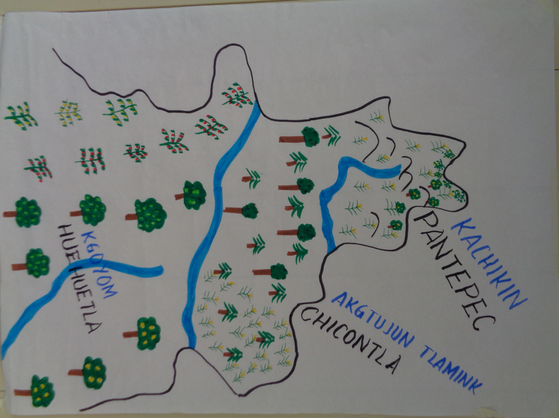

Fig. 1 Mapa ecolingüístico de las tres variantes totonacas analizadas
Módulo textual: Xatalaqpalit tachuwin

(kg = 9) Xatalaqpalit tachuwin

Xkilhtsukut xatachuwin totonaco minitancha’ tanikū pulha’ chichini’, chuna’ lata xtatlawkan tsukuqolh tapapitsiqoy, makilhtsukuqolh aqatuni kachikín. Wa uyma’ xpalakata talakwilhalh kintachuwinkán chu kintasmaninkán.

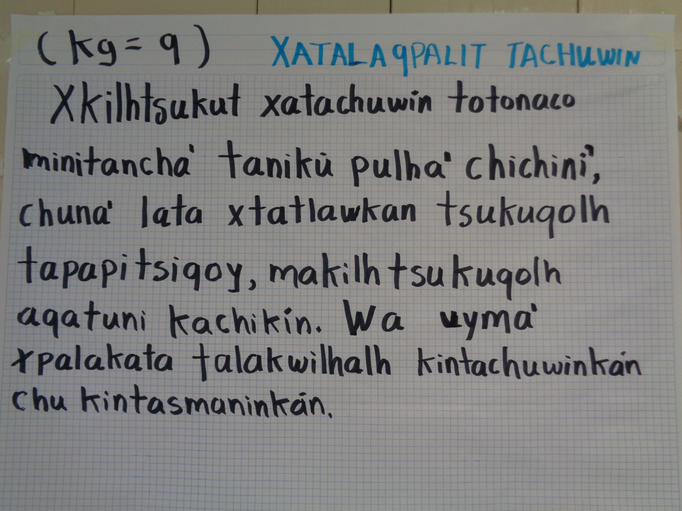
Fig. 2 Xatalaqpalit tachuwin

Módulo textual: Xatalakgpalit tachiwin tutunaku

Xatalakgpalit tachiwin tutunaku
Pantepec | Huehuetla | Chicontla | Español
lilhakgat | tojmit | tilhma | cobija
ankulino | kulim | akunkalip | ajonjoli
chilan | puyu | kaxtilh | pollo
puley | wati’ | wat | tamal
xkayawa | skayiwa | ihkayawa | verde
nisin | lapanit | misin | tigre
pantsin | kaxlanchu | kaxtulanchu | pan
tsitsekge | tsitsaqa | lamokgo | negro
malhkuyu | papa’ | papa’ | luna
xkan | chuchut | chuchut | agua

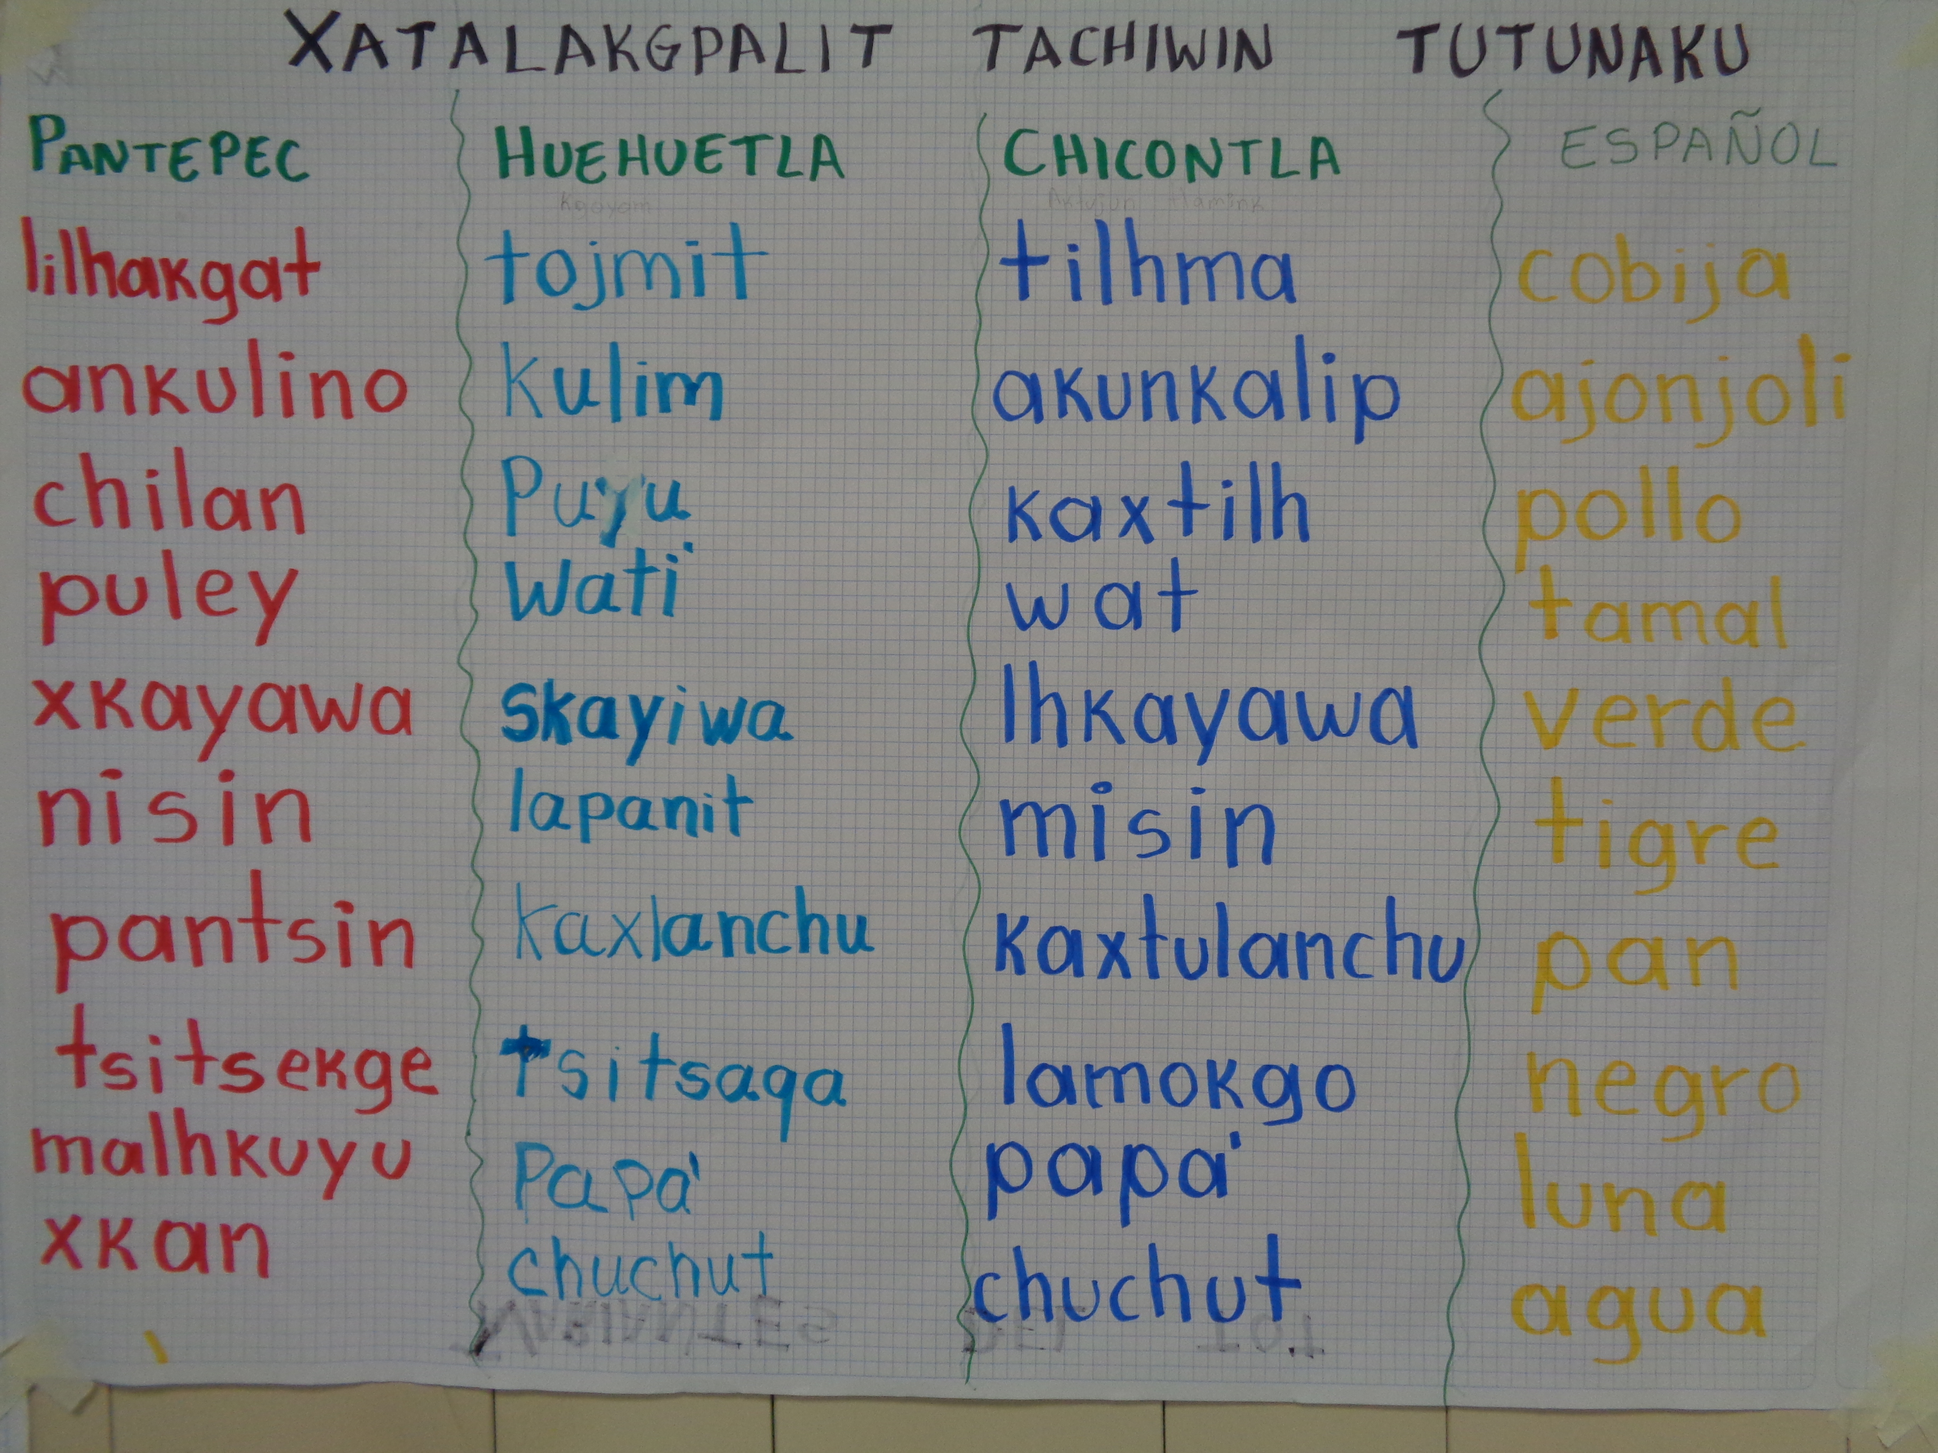
Fig. 3 Xatalakgpalit tachiwin tutunaku

